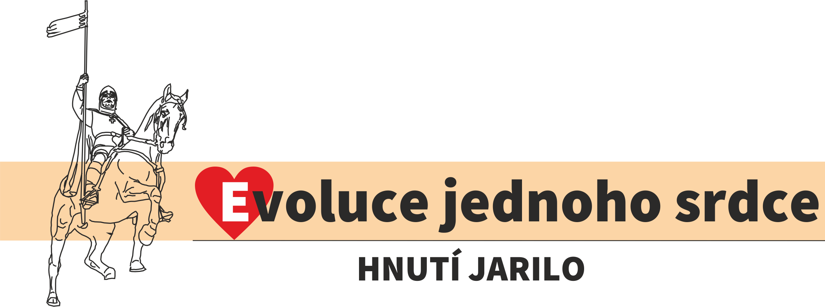
Návštěvní hodiny
Občanského klubu
NA PALUBĚ
______________________

Pondělí - Pátek 9.00 - 17.00
Sobota 9.00 – 12.00
______________________________

Vstup pro klubové členy

Ještě nejste členem?
Požádejte obsluhu o informaci!

NENÍ VOLNÝ PRODEJ

